**CÁC BƯỚC XÂY DỰNG SERVER ĐỂ PUBLIC SPRING BOOT**

**LƯU Ý: Cần chuẩn bị 1 Project Spring Boot, Database nếu cần, domain, Paypal (visa).**

**B1:** Chuẩn bị 1 project Spring Boot chạy được trên IDE (Spring tool suite 4).

**B2:** Truy cập trang <https://www.digitalocean.com/> và bạn có thể chọn đăng ký với google hoặc Github (ở đây tôi chọn đăng ký với Github). Khi đăng ký bạn sẽ được tặng 200$ trải nghiệm trong 2 tháng.

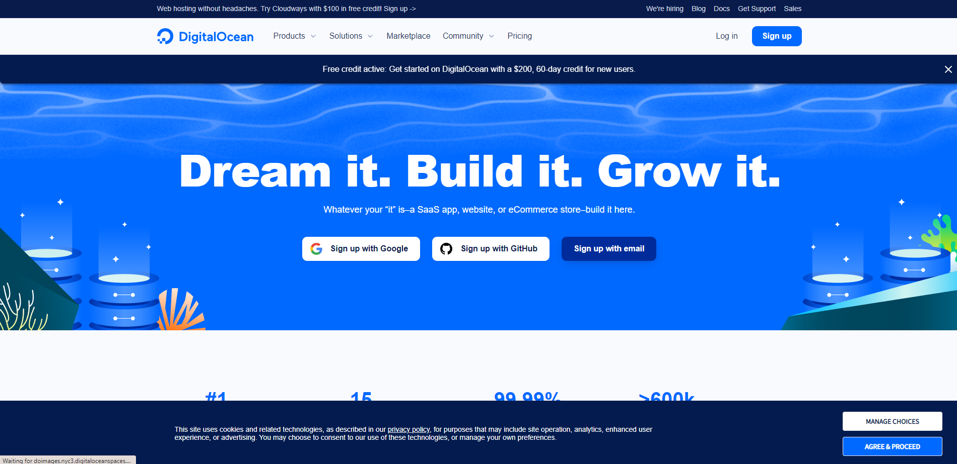

**

**

**B5:** Khi thanh toán xong thì quay lại và login với tài khoản đã được xác minh.

*Dashboard*

**B6:** Vào Images để tải lên file cài hệ điều hành cho VPS.

Nhấn vào đây để paste link file win vào

Sang tab custom images

Vào trang này: <https://datnguyentv.com/share-file-windows-install-vps-linode/> để lấy link Win và account để lát nữa setup VPS xong có thể Remote VPS.

Paste link tải win đã copy ở trên vào đây

**Bước này có thể phải chờ khá lâu.**

**B7:** Tạo 1 project

**

Loại

Tên project

**B9:** Đây là giao diện sau khi tạo thành công.

**B10:** Tạo droplets

**B11:** Điền thông tin các trường dữ liệu.

Chọn quốc gia

Chuyển tab này để chọn file win đã cài ở trên

Click vào để file win sáng lên là được

Chọn cấu hình cho máy

Lưu ý: Dùng tool PuTTY Key để get SSH key

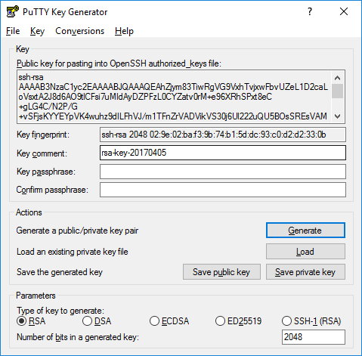

Đây là SSH Key

Chọn SSH Key và paste đoạn key đã lấy ở trên vào

Nhập Hostname

Nhấn tạo

Đây là IPV4 dùng để remote VPS

**B12:** Mở server vừa cài đặt lên

Mở Console để Boot win

**B12:** Vào System của máy bạn mở chức năng remote lên.

**B12:** Tìm và mở app này

**B13:** Dùng IP Adress ở trên để remote VPS.

Nhập dòng IPV4 ở trên

Username, pass lấy ở trên trang lấy link win

Chọn Yes

Đã cài xong Server giờ bạn hãy cài các công cụ cần thiết để chạy 1 dự án spring boot (Spring tool suite 4, SQL SERVER)

**B14:** Sau khi bạn đã cài đặt các công cụ cần thiết và chạy được spring boot ở dạng localhost trên máy server thì nếu muốn public dc trang web thì bạn cần sửa lại port trong file application.properties của spring boot 🡪 port 80

**

Chọn add domain

Chọn server

Nhập domain của bạn

**B15:** Thay đổi DNS của domain (trong phần quản lý domain của web bạn đã mua domain) thành 3 dòng DNS của digitalOcenan

ns1.digitalocean.com

ns2.digitalocean.com

ns3.digitalocean.com

**B16:** Bạn hãy quay lại Server VPS và chạy spring boot ở localhost như bình thường. Thay vì bạn truy cập bằng địa chỉ Localhost:8080 thì bạn hãy truy cập bằng domain vừa liên kết.

*Trang web chạy bằng domain*

* Vậy là bạn đã Public thành công trang web Spring Boot rồi đấy.